Если человек провалился под лёд:

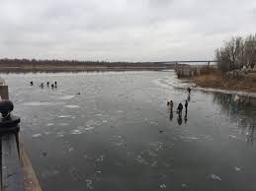
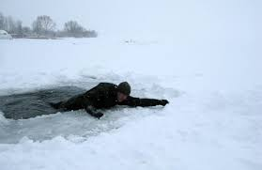
- не паникуйте;
- позвоните в МЧС по телефону 101 или 112,сообщите криком человеку, что идете к нему на помощь;
- приближайтесь к полынье осторожно, ползите по-пластунски;
- за 3-4 метра подайте ребенку любое подручное средство (палку, шарф и т.д.);
- после того как извлекли его из воды, согрейте, дайте горячее питье.

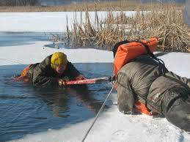
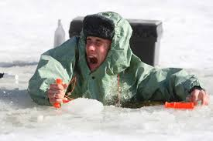
При чрезвычайных ситуациях звоните – 01; с сот тел. – 010
Помните!
Правильные и грамотные действия сохранят Вашу жизнь и жизнь других людей.

